PEMERINTAH DAERAH PROVINSI JAWA BARAT

SMK NEGERI 1 KARAWANG

Jalan Pangkal Perjuangan By Pass Tlp. 0267-401651

Website : [www.smkn1karawang.sch.id](http://www.smkn1karawang.sch.id/)

Email : smkn1karawang@gmail.com

Karawang – 413116

**LAPORAN KERJA PROYEK**

**APLIKASI SISTEM PAKAR**

**KERUSAKAN KOMPUTER**

**(STUDI KASUS PELAJARAN PERAKITAN KOMPUTER)**



Oleh : Kelompok 5

1. Adhitya Mahendra (16171057)
2. Annisa Fitriani (16171061)
3. Aprilianti (16171062)
4. Muhammad Andhika R (16171075)

**REKAYASA PERANGKAT LUNAK**

**SMK NEGERI 1 KARAWANG**

**2018**

# LEMBAR PENGESAHAN

**SISTEM PAKAR KERUSAKAN KOMPUTER**

**BERBASIS DESKTOP**



**Disusun Oleh :**

1. Adhitya Mahendra (16171057)
2. Annisa Fitriani (16171061)
3. Aprilianti (16171062)
4. Muhammad Andhika R (16171075)

|  |  |  |
| --- | --- | --- |
|  | **Menyetujui,** |  |
| **Pembimbing 1** |  | **Pembimbing 2** |
|  |  |  |
| **Dhian Nur Rahayu, S.T, M.Kom**  **NIP.** |  | **Eko Sigit Atmaja, S. Kom., M.M,**  **NIP.** |

|  |  |
| --- | --- |
| **Ketua Jurusan**   |  | | --- | | **Dedi Suandi, S. Pd, M. Pd**  **NIP. 19710119 1998 01 1001** | |

# LEMBAR PENGUJIAN

Dengan ini kami menyatakan bahwa Laporan Proyek ini tidak terdapat karya yang pernah diajukan untuk memperoleh gelar Ahli Madya di suatu Peguruan Tinggi, dan sepanjang pengetahuan saya juga tidak terdapat karya atau pendapat yang pernah di tulis atau diterbitkan oleh orang lain , kecuali yang secara tertulis diacu dalam naskah ini dan disebutkan daftar pusaka.

Karawang, 26 September 2018

|  |  |  |
| --- | --- | --- |
| **PESERTA 1** |  | **PESERTA 2** |
|  |  |  |
| **ADHITYA MAHENDRA**  **16171057** |  | **ANNISA FITRIANI**  **16171061** |
| **PESERTA 3** |  | **PESERTA 4** |
|  |  |  |
| **APRILIANTI**  **16171062** |  | **MUHAMMAD ANDHIKA R**  **16171075** |

# KATA PENGANTAR

Puji Syukur kepada Allah SWT karena Rahmat dan KaruniaNya sehingga penulis telah diberikan kelancaran dalam proses pembuatan laporan skripsi ini, sesuai dengan tema dan waktu yang di rencanakan.

Dengan rasa syukur yang mendalam penulis dapat menyelesaikan laporan kerja proyek dengan judul **“**APLIKASI DIAGNOSA KERUSAKAN KOMPUTER BERBASIS DESKTOPSTUDI KASUS PELAJARAN PERAKITAN KOMPUTER**”**.

Shalawat serta salam semoga senantiasa tercurahkan kepada baginda Nabi Besar Muhammad SAW beserta seluruh keluarga dan sahabatnya. Adapun penyusunan proposal ini merupakan syarat untuk menyelesaikan Program Kerja Proyek.

Dalam penulisan proposal ini, tentunya melibatkan banyak pihak yang telah memberikan bantuan baik moril maupun materil. Oleh karena itu penulis ingin menyampaikan ucapan terima kasih yang sebesar-besarnya kepada:

1. Bapak Agus Rukmawan, S.IP, M.M, selaku Kepala SMKN 1 KARAWANG
2. Bapak Dedi Suandi, S.Pd., M.Pd selaku Kepala Jurusan Rekayasa Perangkat Lunak
3. Ibu Dhian Nur Rahayu, S.T, M.Kom., Guru Pembimbing 1 yang selalu mengarahkan, membimbing dan memotivasi siswa dalam proses pembuatan outline ini.
4. Bapak Eko Sigit, S. Kom., M.M, Guru Pembimbing 2 yang selalu mengarahkan, membimbing dan memotivasi siswa dalam proses pembuatan outline ini.
5. Yang teristimewa kedua Orang tua, yang senantiasa banyak memberikan kasih sayang, dukungan baik moril maupun materil, nasehat dan doa sehingga penyusunan kerja proyek ini dapat terlaksana dengan baik
6. Rekan-rekan seperjuangan SMKN 1 KARAWANG khususnya rekan-rekan siswa kelas XII angkatan 2016-2017 terutama kelas XII RPL 1 yang telah membantu dan memberikan motivasi kepada penulis sehingga terwujudnya outline ini.

Kepada Allah SWT lah penulis serahkan balasan atas segala amal bakti dari semua pihak yang telah membantu dalam penulisan outline ini, penulis menyadari keterbatasan dan kekurangan penulis dalam pengetahuan, maka tegur sapa dan kritikan yang penulis harapkan, serta semoga outline ini bermanfaat khususnya bagi penulis dan para pembaca pada umumnya.

Karawang, 5 September 2018

Penulis

# **DAFTAR ISI**

LEMBAR PENGESAHAN i

LEMBAR PENGUJIAN ii

KATA PENGANTAR iii

DAFTAR ISI v

BAB 1 PENDAHULUAN 1

**1.1.** **Latar Belakang** 1

**1.2.** **Rumusan Masalah** 2

**1.3.** **Ruang Lingkup** 2

**1.4.** **Tujuan dan Manfaat** 2

**1.4.1.** **Tujuan** 2

**1.4.2.** **Manfaat** 2

**1.5.** **Metodologi Proyek** 2

**1.5.1.** **Metodologi Yang Dikembangkan** 3

**1.5.2.** **Analisa** 3

**1.5.3.** **Desain** 4

**1.5.1.** **Perancangan** 5

**1.5.2.** **Pengujian** 5

**1.5.4.** **Pemeliharaan** 5

**1.6.** **Sistematika Penelitian** 6

BAB 2 TINJAUAN PUSTAKA 7

**2.1.** **Tinjauan Pustaka Umum** 7

**2.1.1.** **Kecerdasan Buatan (Artificial Intelegence)** 7

**2.1.2.** **Sistem Pakar** 7

**2.1.3.** **Waterfall** 7

**2.1.4.** **Unified Modeling Language UML** 9

**2.1.5.** **Use Case Diagram** 10

**2.1.6.** **Visual Basic** 12

**2.2.** **Tinjauan Khusus** 13

**2.2.1.** **Sistem Pakar Kerusakan Komputer** 13

**2.3.** **Kerangka Berfikir** 13

BAB 3 ANALISA DAN PERANCANGAN PROYEK 14

**3.1.** **Analisa Proyek** 14

**3.2.** **Perancangan Proyek** 14

BAB 4 IMPLEMENTASI PROYEK 17

**4.1.** **Kebutuhan Yang Digunakan** 17

**4.1.1.** **Kebutuhan Fungsional** 17

**4.1.2.** **Kebutuhan Non Fungsional** 17

**4.1.3.** **Implementasi Input Output** 19

**4.1.4.** **Testing Proyek** 20

BAB 5 PENUTUP 22

**5.1.** **Kesimpulan** 22

**5.2.** **Saran** 22

References 23

# DAFTAR GAMBAR

Gambar 2 1 Simbol Use Case Diagram 12

Gambar 3 1 Flowchart Admin dan Pengguna 16

Gambar 3 2 UML 16

Gambar 4 1 Halaman Diagnosa 19

Gambar 4 2 Halaman Crud Admin 19

Gambar 4 3 Halaman Solusi 20

Gambar 4 4 Tes Proyek Diagnosa 20

Gambar 4 5 Tes Proyek Solusi 21

Gambar 4 6 Tes Proyek Output 21

# BAB 1 PENDAHULUAN

## **Latar Belakang**

Semakin berkembangnya ilmu pengetahuan dan teknologi yang pesat dapat membuat orang tertarik untuk menciptakan hal-hal yang baru agar dapat lebih berguna di masa yang akan datang. Terdapat berbagai macam cara dan upaya yang dilakukan untuk mencapai hal tersebut, salah satu contohnya adalah penggunaan teknologi komputer.

Komputer adalah perangkat elektronik yang memanipulasi informasi atau data. Komputer mampu menyimpan, mengambil, dan mengolah data. Agar dapat melakukan hal seperti itu maka dibutuhkan komputer dengan kinerja yang baik agar pengguna dapat mengoperasikan komputer dengan nyaman (GFCGlobal, 2019).

Perakitan Komputer yaitu, merangkai semua komponen-komponen komputer untuk menjadi sebuah PC yang siap digunakan. Salah satu perangkat komputer yang harus dirangkai adalah komponen pada motherboard. (sekarsri, 2019) Komputer tidak selamanya dapat bekerja dengan baik, terkadang komputer dapat mengalami kendala yang dapat membingungkan pengguna saat melakukan *Troubleshooting* untuk memperbaiki komputer.Salah satu untuk mempermudah pengguna saat melakukan *Troubleshooting* contohnya adalah *Artificial Intelegence* atau kecerdasan buatan. *Artificial Intelegence* atau *AI* adalah didefinisikan sebagai kecerdasan yang ditunjukan oleh suatu entitas buatan. Salah satu cabang dari *Artificial Intelegence* adalah sistem pakar. Secara umum, sistem pakar adalah sistem yang berusaha mengadopsi pengetahuan manusia ke komputer, agar komputer dapat menyelesaikan masalah seperti yang biasa dilakukan oleh para ahli. Dengan sistem pakar ini, orang awam pun dapat menyelesaikan masalahnya atau hanya sekedar mencari suatu informasi berkualitas yang sebenarnya hanya dapat diperoleh dengan bantuan para ahli di bidangnya. Dalam penyusunannya, sistem pakar mengkombinasikan kaidah-kaidah penarikan kesimpulan (*inference rules*) dengan basis pengetahuan tertentu yang diberikan oleh satu atau lebih pakar dalam bidang tertentu. Kombinasi dari kedua hal tersebut disimpan dalam komputer, yang selanjutnya digunakan dalam proses pengambilan keputusan untuk penyelesaian masalah tertentu.

## **Rumusan Masalah**

Berdasarkan latar belakang tersebut dapat dirumuskan masalah:

1. Bagaimana cara memudahkan seseorang dalam mendiagnosa masalah yang berkaitan dengan kerusakan komputer pada hardwarenya?
2. Bagaimana membuat aplikasi yang bermanfaat bagi masyarakat umum dan pelajar sebagai media pelatihan ?

## **Ruang Lingkup**

Ruang lingkup dari penelitian ini :

1. Sistem pakar pada kerusakan komputer ini menggunakan bahasa pemrograman *Visual Basic* dan *MySQL* untuk pengolahan *database*-nya.
2. *Windows* Aplikasi sistem pakar ini hanya dapat digunakan di sistem operasi, *MS-DOS*

## **Tujuan dan Manfaat**

### **Tujuan**

1. Membangun sebuah aplikasi sistem pakar yang dapat mempercepat seseorang dalam mendiagnosa kerusakan pada *hardware*-nya.
2. Membangun aplikasi yang dapat membantu seseorang dalam mendiagnosa kerusakan *hardware*-nya tanpa harus menggunakan jasa *service* dan memperbaikinya secara sendiri.

### **Manfaat**

Manfaat dari aplikasi ini adalah pengguna dapat mendiagnosa kerusakan *hardware*-nya dengan cepat pada komputernya sendiri tanpa menunggu waktu yang lama.

## **Metodologi Proyek**

Metodologi penelitian adalah proses atau cara ilmiah untuk mendapatkan data yang akan digunakan untuk keperluan penelitian. Metodologi juga merupakan analisis teoritis mengenai suatu cara atau metode**.**

### **Metodologi Yang Dikembangkan**

Metodologi yang akan digunakan dalam penelitian ini adalah *Waterfall.* Metode air terjun atau yang sering disebut *Waterfall* sering dinamakan siklus hidup klasik (*classic life cycle)*, dimana hal ini menggambarkan pendekatan yang sistematis dan juga berurutan pada pengembangan perangkat lunak, dimui. *Waterfall* ini memiliki 5 tahapan yaitu : analisa, desain, implementasi, pengujian dan pemeliharaan. (pengetahuandanteknologi.com, 2019)

### **Analisa**

Dalam pembuatan proyek Aplikasi Sistem Pakar ini yang dibutuhkan adalah pengumpulan data keluhan pengguna. Dari pembuatan proyek aplikasi sistem pakar berbasis desktop ini bentuk sistem yang sudah kami buat adalah pertama,saat memulai aplikasi, sistem akan menampilkan halaman utama, kemudian pilih menu diagnosa untuk mulai mendiagnosa kerusakan komputer yang dialami oleh pengguna, dan pilih gejala/keluhan yang dirasakan. Tidak lama, sistem akan mendiagnosa kerusakan yang dialami oleh pengguna yang dilanjutkan dengan menampilkan solusi untuk diperbaiki oleh pengguna.

#### **Kebutuhan Fungsional**

Kebutuhan fungsional adalah pernyataan layanan sistem yang harus disediakan, bagaimana bereaksi pada input tertentu dan bagaimana perilaku sistem pada situasi tertentu. Sedangkan kebutuhan fungsional *user* merupakan pernyataan level tinggi dari apa yang seharusnya dilakukan sistem. (timurilearning, 2019).

#### **Kebutuhan Non Fungsional**

Kebutuhan Non Fungsional adalah kebutuhan yang menitikberatkan pada properti prilaku yang dimiliki oleh sistem. kebutuhan fungsional juga sering disebut sebagai batasan layanan atau fungsi yang ditawarkan sistem seperti batasan waktu, batasan pengembangan proses, standarisasi dan lain lain. (materidosen, perbedaan-kebutuhan-fungsional-dan-non.html, 2019), Berikut adalah tabel spesifikasi *hardware* dan spesifikasi software yang digunakan dalam pembuatan aplikasi.

**Tabel 1 1** Spesifikasi Hardware

|  |  |
| --- | --- |
| **Spesifikasi Komputer yang digunakan** | |
| **Processor** | Intel Core i5-3320m 2.60 Ghz |
| **Memory RAM** | 8 GB DDR3 |
| **VGA** | Intel HD Graphics 4000 |
| **Hardisk** | 320 GB |
| **Merk** | Toshiba |
| **Model** | Dynabook Satellite B552/F |

**Tabel 1 2** Spesifikasi Software

|  |  |
| --- | --- |
| **Software yang digunakan** | |
| **Visual Studio 2010** | Sebagai software utama dalam pembuatan program |
| **Xampp** | Sebagai server(localhost) |
| **MySQL** | Sebagai sistem pengolahan database |
| **MySQL Connector** | Sebagai Konektor Database |
| **OS** | Windows 10 Enterprise |

### **Desain**

Desain yang dikembangkan dengan menggunakan DFD. *Unified Modeling Language* (UML) adalah bahasa spesifikasi standar untuk mendokumentasikan, menspesifikasikan, dan membangun sistem [perangkat lunak](https://id.wikipedia.org/wiki/Perangkat_lunak). UML [metodologi](https://id.wikipedia.org/wiki/Metodologi) untuk mengembangkan [sistem](https://id.wikipedia.org/wiki/Sistem" \o "Sistem) OOP dan sekelompok perangkat *[tool](https://id.wikipedia.org/wiki/Tool" \o "Tool)* untuk mendukung pengembangan sistem tersebut. (wikipedia, Unified_Modeling_Language, 2019)

### **Perancangan**

Dalam membuat aplikasi sistem pakar ini, sistem operasi yang digunakan adalah sistem operasi *Windows* *10.* Sementara *software* yang digunakan untuk merancang/membangun aplikasi sistem pakar ini adalah dengan menggunakan *Visual Studio 2010*. Untuk aplikasi pengolahan *database* yaitu dengan menggunakan MySQL dan servernya menggunakan Xampp .

### **Pengujian**

Aplikasi sistem pakar ini di tes menggunakan metode *Black Box. Black box* testing adalah pengujian yang dilakukan hanya mengamati hasil eksekusi melalui data uji dan memeriksa fungsional dari perangkat lunak. Jadi dianalogikan seperti kita melihat suatu kotak hitam, kita hanya bisa melihat penampilan luarnya saja, tanpa tau ada apa dibalik bungkus hitam nya. (tkjpnup, 2019).

### **Pemeliharaan**

Aplikasi sistem pakar ini akan mengalami *maintenance* saat ada data baru tentang kerusakan komputer. Dalam maintenance ini, aplikasi akan di *upgrade* ke versi selanjutnya. Setiap versi akan mengalami penambahan data *troubleshooting* komputer .

## **Sistematika Penelitian**

Sistematika dari laporan kerja proyek ini adalah :

**BAB 1 PENDAHULUAN**

Bab pendahuluan ini mengenai laporan projek ,yang berisi tentang rumusan masalah, Ruang lingkup, tujuan dan manfaat, metodologi projek, sistematika penulisan.

**BAB 2 TINJAUAN PUSTAKA**

Bab Tinjauan Pustaka ini berisi tentang tinjauan pustaka yang mengenai laporan projek yang terdiri dari : Tinjauan pustaka umum, tijauan khusus laporan , dan kerangka berfikir.

**BAB 3 ANALISA DAN PERANCANGAN PROJEK**

Bab ini membahas mengenai analisa dan perancangan projek.

**BAB 4 IMPLEMENTASI PROJEK**

Bab ini berisi tentang implementasi projek.

**BAB 5 PENUTUP**

Bab ini berisi kata- kata penutup dari penyusun,kesimpulan dan saran-sara dari penyusun untuk pihak sekolah.

# BAB 2 TINJAUAN PUSTAKA

## **Tinjauan Pustaka Umum**

### **Kecerdasan Buatan (Artificial Intelegence)**

*Artificial Intelligence* atau hanya disingkat AI didefinisikan sebagai kecerdasan entitas ilmiah. Sistem seperti ini umumnya dianggap komputer. Kecerdasan diciptakan dan dimasukkan ke dalam suatu mesin (komputer) agar dapat melakukan pekerjaan seperti yang dapat dilakukan manusia. Beberapa macam bidang yang menggunakan kecerdasan buatan antara lain sistem pakar, permainan komputer (*games*) (wikipedia, Kecerdasan_buatan, 2019).

### **Sistem Pakar**

Sistem pakar adalah suatu program komputer yang mengandung pengetahuan dari satu atau lebih pakar manusia mengenai suatu bidang spesifik. Jenis program ini pertama kali dikembangkan oleh periset kecerdasan buatan pada dasawarsa 1960-an dan 1970-an dan diterapkan secara komersial selama 1980-an. Bentuk umum sistem pakar adalah suatu program yang dibuat berdasarkan suatu set aturan yang menganalisis informasi (biasanya diberikan oleh pengguna suatu sistem) mengenai suatu kelas masalah spesifik serta analisis matematis dari masalah tersebut. Tergantung dari desainnya, sistem pakar juga mampu merekomendasikan suatu rangkaian tindakan pengguna untuk dapat menerapkan koreksi. Sistem ini memanfaatkan kapabilitas penalaran untuk mencapai suatu simpulan. (wikipedia, Sistem_pakar, 2019).

### **Waterfall**

Metode air terjun atau yang sering disebut metode *waterfall* sering dinamakan siklus hidup klasik (classic life cycle), dimana hal ini menggambarkan pendekatan yang sistematis dan juga berurutan pada pengembangan perangkat lunak, dimulai dengan spesifikasi kebutuhan pengguna lalu berlanjut melalui tahapan-tahapan perencanaan (*planning*), permodelan (*modeling*), konstruksi (*construction*), serta penyerahan sistem ke para pelanggan/pengguna (*deployment*), yang diakhiri dengan dukungan pada perangkat lunak lengkap yang dihasilkan (Pressman, 2012).

Dalam pengembangannya metode *waterfall* memiliki beberapa tahapan yang berurut yaitu:*requirement* (analisis kebutuhan), *design* *system* (desain sistem), *Coding* (pengkodean) & *Testing*(pengujian), Penerapan Program, pemeliharaan. Tahapan tahapan dari metode *waterfall* adalah sebagai berikut :

1. *Requirement Analisis*

Tahap ini pengembang sistem diperlukan komunikasi yang bertujuan untuk memahami perangkat lunak yang diharapkan oleh pengguna dan batasan perangkat lunak tersebut. Informasi ini biasanya dapat diperoleh melalui wawancara, diskusi atau survei langsung. Informasi dianalisis untuk mendapatkan data yang dibutuhkan oleh pengguna.

1. *System Design*

Spesifikasi kebutuhan dari tahap sebelumnya akan dipelajari dalam fase ini dan desain sistem disiapkan. Desain Sistem membantu dalam menentukan perangkat keras*(hardware)* dan sistem persyaratan dan juga membantu dalam mendefinisikan arsitektur sistem secara keseluruhan.

1. *Implementation*

Pada tahap ini, sistem pertama kali dikembangkan di program kecil yang disebut *unit,* yang terintegrasi dalam tahap selanjutnya. Setiap *unit* dikembangkan dan diuji untuk fungsionalitas yang disebut sebagai *unit testing*.

1. *Integration & Testing*

Seluruh *unit* yang dikembangkan dalam tahap implementasi diintegrasikan ke dalam sistem setelah pengujian yang dilakukan masing-masing *unit*. Setelah integrasi seluruh sistem diuji untuk mengecek  setiap kegagalan maupun kesalahan.

1. *Operation & Maintenance*

Tahap akhir dalam model *waterfall*. Perangkat lunak yang  sudah  jadi,  dijalankan  serta dilakukan  pemeliharaan. Pemeliharaan termasuk dalam memperbaiki  kesalahan yang tidak ditemukan pada langkah sebelumnya. Perbaikan implementasi *unit* sistem dan peningkatan jasa sistem sebagai kebutuhan baru. (pengetahuandanteknologi., 2019).

### **Unified Modeling Language UML**

*Unified Modeling Language* (UML) adalah bahasa spesifikasi standar untuk mendokumentasikan, menspesifikasikan, dan membangun sistem perangkat lunak. UML adalah metodologi untuk mengembangkan sistem OOP dan sekelompok perangkat *tool* untuk mendukung pengembangan sistem tersebut. UML mulai diperkenalkan oleh *Object Management Group*, sebuah organisasi yang telah mengembangkan model, teknologi, dan standar OOP sejak tahun 1980-an. Sekarang UML sudah mulai banyak digunakan oleh para praktisi OOP. UML merupakan dasar bagi perangkat (tool) desain berorientasi objek dari IBM. UML adalah suatu bahasa yang digunakan untuk menentukan, memvisualisasikan, membangun, dan mendokumentasikan suatu sistem informasi. UML dikembangkan sebagai suatu alat untuk analisis dan desain berorientasi objek oleh Grady Booch, Jim Rumbaugh, dan Ivar Jacobson. Namun demikian UML dapat digunakan untuk memahami dan mendokumentasikan setiap sistem informasi. Penggunaan UML dalam industri terus meningkat. Ini merupakan standar terbuka yang menjadikannya sebagai bahasa pemodelan yang umum dalam industri peranti lunak dan pengembangan sistem. (wikipedia, Unified_Modeling_Language, 2019).

### **Use Case Diagram**

*Use-case* diagram adalah gambaran graphical dari beberapa atau semua *actor*, *use-case*, dan interaksi diantara komponen-komponen tersebut yang memperkenalkan suatu sistem yang akan dibangun. *Use-case* diagram menjelaskan manfaat suatu sistem jika dilihat menurut pandangan orang yang berada di luar sistem. Diagram ini menunjukkan fungsionalitas suatu sistem atau kelas dan bagaimana sistem tersebut berinteraksi dengan dunia luar. *Use-case* diagram dapat digunakan selama proses analisis untuk menangkap *requirement* sistem dan untuk memahami bagaimana sistem seharusnya bekerja.

Komponen Pembentuk *Use Case Diagram :*

1. Actor

Pada dasarnya *actor* bukanlah bagian dari *use case* diagram, namun untuk dapat terciptanya suatu use case diagram diperlukan beberapa *actor. Actor* tersebut mempresentasikan seseorang atau sesuatu (seperti perangkat, sistem lain) yang berinteraksi dengan sistem.

1. Use Case

*Use case* adalah gambaran fungsionalitas dari suatu sistem, sehingga *customer* atau pengguna sistem paham dan mengerti mengenai kegunaan sistem yang akan dibangun. “*Use case* diagram adalah penggambaran sistem dari sudut pandang pengguna sistem tersebut (*user*), sehingga pembuatan *use case* lebih dititik beratkan pada fungsionalitas yang ada pada sistem, bukan berdasarkan alur atau urutan kejadian.

Cara menentukan *Use Case* dalam suatu sistem:

1. Pola perilaku perangkat lunak aplikasi
2. Deskripsi tugas dari sebuah *actor*
3. Sistem atau benda yang memberikan sesuatu yang bernilai kepada *actor*
4. Apa yang dikerjakan oleh suatu perangkat lunak

Relasi dalam *Use Case*

Ada beberapa relasi yang terdapat pada *use case* diagram

* + - 1. *Association*, mengubungkan *link* antar *element*
      2. *Generalization*, disebut juga *inheritance* (pewarisan), sebuah elemen dapat merupakan spesialisasi dari elemen lainnya.
      3. *Dependency*, sebuah *element* bergantung dalam beberapa cara ke *element* lainnya.
      4. *Aggregation*, bentuk *association* dimana sebuah elemen berisi elemen lainya.

Tipe relasi/*stereotype* yang mungkin terjadi pada *use case* diagram:

* + - 1. *Include*, yaitu kelakuan yang harus terpenuhi agar sebuah *event* dapat terjadi, dimana pada kondisi ini sebuah *use case* adalah bagian dari *use case* lainnya.
      2. *Extends*, kelakuan yang hanya berjalan dibawah kondisi tertendu seperti menggerakkan roda.
      3. *Communicates*, mungkin ditambahkan untuk asosiasi yang menjukan asosiasinya adalah *communicates association*. Ini merupakan pilihan selama asosiasi hanya tipe *relationship* yang dibolehkan anatara *actor* dan *use case*.

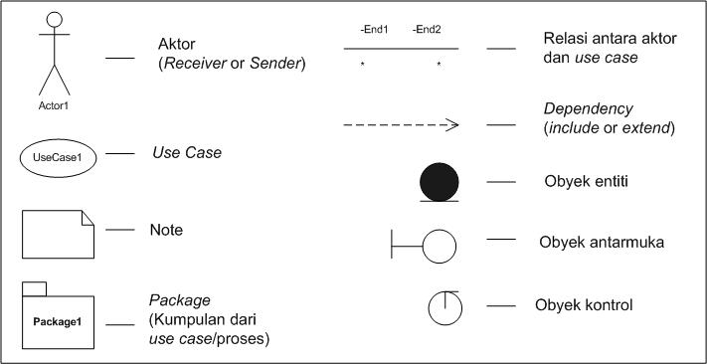Berikut ini simbol yang digunakan pada *Use Case* Diagram

Gambar 2 1 Simbol Use Case Diagram

### **Visual Basic**

*Microsoft Visual Basic* (sering disingkat sebagai VB saja) merupakan sebuah bahasa pemrograman yang menawarkan *Integrated Development Environment* (IDE) *visual* untuk membuat program perangkat lunak berbasis sistem operasi *Microsoft Windows*. *Visual Basic* merupakan turunan bahasa pemrograman *BASIC* dan menawarkan pengembangan perangkat lunak komputer berbasis grafik dengan cepat.

*Visual Basic* adalah pengembangan dari bahasa komputer *BASIC (Beginner’s All-purpose Symbolic Instruction Code*). Bahasa *BASIC* diciptakan oleh Professor John Kemeny dan Thomas Eugene Kurtz dari Perguruan Tinggi Dartmouth pada pertengahan tahun 1960-an. Bahasa program tersebut tersusun mirip dengan bahasa Inggris yang biasa digunakan oleh para programer untuk menulis program-program komputer sederhana yang berfungsi sebagai pembelajaran bagi konsep dasar pemrograman komputer. (wikipedia, Visual_Basic, 2019).

## **Tinjauan Khusus**

### **Sistem Pakar Kerusakan Komputer**

Sistem Pakar Kerusakan Komputer adalah aplikasi yang dibuat untuk membantu *user*/pengguna komputer untuk melakukan diagnosa kerusakan komputer yang dialaminya. Hanya dengan mengetikan keluhan yang dialami aplikasi ini dapat mendiagnosa kerusakan dan memberikan solusi/tindakan yang perlu dilakukan oleh pengguna untuk memperbaiki komputer tersebut. Dengan ini pengguna dapat memeriksa komponen mana yang terlebih dahulu untuk di periksa.

Basis pengetahuan yang digunakan didasarkan dari berbagai sumber diinternet, selanjutnya pengetahuan ini dimasukan ke dalam *database*, dan dirancang sedemikian rupa agar berfungsi dengan baik.

## **Kerangka Berfikir**

Sistem pakar untuk mendiagnosa kerusakan *hardware* komputer ini merupakan suatu sistem pakar yang dirancang untuk membantu semua orang untuk memberikan solusi terhadap kerusakan *hardware computer* yang dialaminya. Pengetahuan ini didapat dari berbagai sumber di internet. Pengetahuan ini disusun sedemikian rupa ke dalam suatu database dengan tabel Diagnosa. Sistem pakar ini akan mencari keluhan user dengan menggunakan kata kunci pada *database*, selanjutnya *user* akan mendapatkat hasil akhir berupa keluhan yang dialami oleh pengguna, diagnosa kerusakan dan solusi dari keluhan tersebut. Hasil akhir ini dapat dikirim melalui *email* , dan dapat dicetak dengan printer. Dengan teknologi berbasiskan aplikasi *desktop*, diharapkan tingkat kemudahan pengaksesan sistem pakar ini lebih mudah dan efisien.

# BAB 3 ANALISA DAN PERANCANGAN PROYEK

## **Analisa Proyek**

Sistem pakar untuk mendiagnosa kerusakan *hardware* komputer pada hakikatnya merupakan sebuah sistem pendeteksi yang memberikan informasi kepada pengguna komputer untuk mengetahui kerusakan apa yang dialami oleh komputernya. Selain itu sistem ini juga mampu memberikan solusi yang dapat dilakukan untuk memperbaiki komputernya. Dengan itu diharapkan *software* ini mampu membantu semua orang untuk memperbaiki komputer dengan menggunakan aplikasi ini.

Dari segi teknis, sistem ini layak untuk diterapkan karena sistem ini berbasis desktop dan bisa diinstal dimana saja. Sistem ini juga tidak melanggar hukum atau peraturan-peraturan yang berlaku yang telah ditetapkan pemerintah, karena sistem ini dikemas seusai dengan materi yang sudah ada.

## **Perancangan Proyek**

Sistem yang akan dirancang ini mempunyai kemampuan manajemen yang terintegrasi dengan *database*, baik segala informasi dan beberapa menu sistem didalamnya. Mulai dari mengakses informasi yang ada, kemudian melakukan perubahan data (*editing/update*), membuat informasi/data yang baru (*input/inser*), dan kemudian menghapus beberapa data atau informasi yang kurang tepat (*delete*). Namun proses-proses tersebut tidak semua orang dapat mengoperasikannya. Karena diberlakukan Batasan hak akses kepada pengguna, sedangkan yang mempunyai akses penuh tersebut seperti yang disebutkan diatas hanya dimiliki oleh Admin.

Perancangan sistem pakar ini melalui beberapa proses dan tahapan dalam merealisasikannya. Terutama dalam dalam mencari solusi untuk membatu *user* untuk memperbaiki komputernya. Tahapan pertama yang dilakukan adalah membuat desain aplikasi yang sederhana dan mudah dioperasikan , hal ini diperlukan untuk mempermudah *user* dalam menggunakan aplikasi tersebut. Tahapan selanjutnya yaitu membangun *database,* pada tahap ini sangat berpengaruh dalam pembuatan sistem yang akan dipakai. Tahapan selanjutnya adalah membuat sistem aplikasi seperti pembagian hak akses , tambah data , *update*/edit data, hapus data, dan sistem untuk mendiagnosa kerusakan. Tahap selanjutnya yaitu mengisi *database* dengan data data yang diperlukan, seperti pengetahuan pakar dan data admin. Tahapan terakhir yaitu pengujian terhadap aplisasi, hal ini diperlukan untuk menjamin aplikasi berjalan dengan baik tanpa ada *bug*/kerusakan. Sistem ini dibuat degan menggunakan bahasa pemrograman *Visual Basic* dengan basis data MySQL.

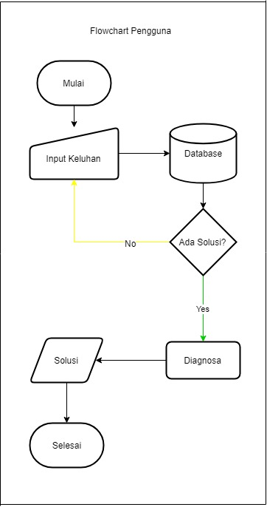Berikut adalah flowchart dan UML Aplikasi Sistem Pakar Kerusakan Komputer

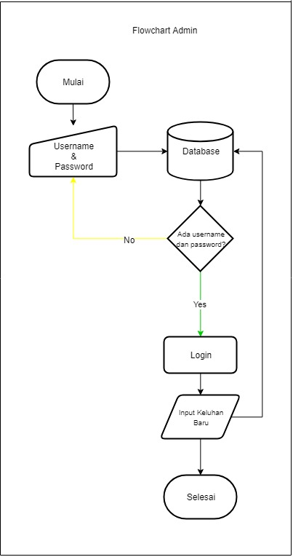

Gambar 3 1 Flowchart Admin dan Pengguna

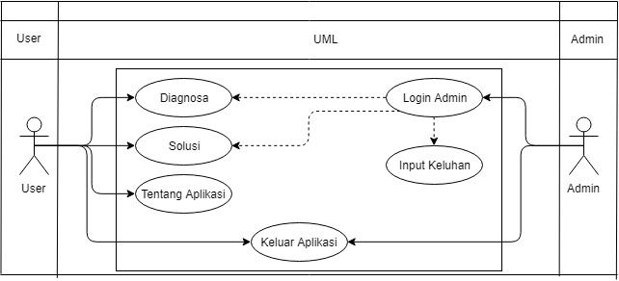

Gambar 3 2 UML

# BAB 4 IMPLEMENTASI PROYEK

## **Kebutuhan Yang Digunakan**

### **Kebutuhan Fungsional**

Kebutuhan Fungsional adalah kebutuhan yang berisi proses-proses apa saja / layanan apa saja yang nantinya harus disediakan oleh sistem, mencackup bagaimana sistem harus bereaksi pada input tertentu dan bagaimana perilaku sistem pada situasi tertentu (materidosen, perbedaan-kebutuhan-fungsional-dan-non, 2019).

Kebutuhan fungsional yang dalam aplikasi sistem pakar ini adalah :

1. Sistem dapat mendiagnosa kerusakan komputer
2. Sistem dapat memberikan solusi terhadap kerusakan yang dialami
3. Sistem dapat mencetak hasil diagnose
4. Hak Akses bagi admin dapat mengontrol *database*

### **Kebutuhan Non Fungsional**

1. **Hardware**

Berikut adalah table spesifikasi *hardware* yang digunakan dalam pembuatan aplikasi

Tabel 4 1 Spesifikasi Hardware

|  |  |
| --- | --- |
| **Spesifikasi Hardware yang digunakan** | |
| **Processor** | Intel Core i5-3320m 2.60 Ghz |
| **Memory RAM** | 8 GB DDR3 |
| **VGA** | Intel HD Graphics 4000 |
| **Hardisk** | 320 GB |
| **Merk** | Toshiba |
| **Model** | Dynabook Satellite B552/F |

1. **Software**
2. Sistem Operasi

Sistem Operasi yang digunakan dalam pembuatan kerja proyek ini adalah Sistem Operasi *Windows,* yaitu *Windows 10 Enterprise*.

1. Visual Studio 2010

Pengembang Aplikasi berbasis *desktop* yang digunakan dalam pembuatan kerja proyek. Dengan menggunakan bahasa pemrograman *Visual Basic.*

1. Xampp

Sebagai *server* yang berdiri sendiri (*localhost*), yang terdiri ataas program *Apache* HTTP *Server*, MySQL *Database*, dan penerjemah bahasa yang ditulis dengan bahasa pemrograman PHP dan Perl

1. Mysql Connector

Perangkat lunak yang digunakan untuk menghubungkan *Visual Studio* 2010 dengan *database* Mysql sehingga data yang di masukan dari program *Visual Studio* 2010 bisa tersimpan di *database* Mysql begitupun sebaliknya ketika ingin mengambil data dari *database* dan menampilkannya maka dapat diambil melalui Mysql *Connector*.

Berikut adalah tabel spesifikasi *software* yang digunakan dalam pembuatan aplikasi.

Tabel 4 2 Spesifikasi Software

|  |  |
| --- | --- |
| **Software yang digunakan** | |
| **Visual Studio 2010** | Sebagai software utama dalam pembuatan program |
| **Xampp** | Sebagai server(localhost) |
| **MySQL** | Sebagai sistem pengolahan database |
| **MySQL Connector** | Sebagai Konektor Database |
| **OS** | Windows 10 Enterprise |

### **Implementasi Input Output**

* + - 1. Input
    1. Pengguna : Menginput keluhan yang dialami oleh pengguna

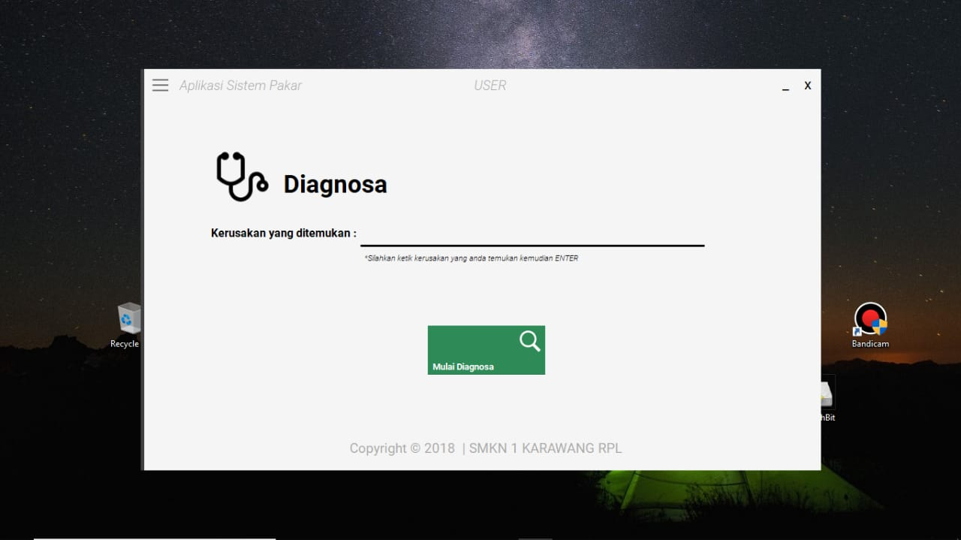

Gambar 4 1 Halaman Diagnosa

* + 1. Admin : Hak akses untuk mengontrol *database*

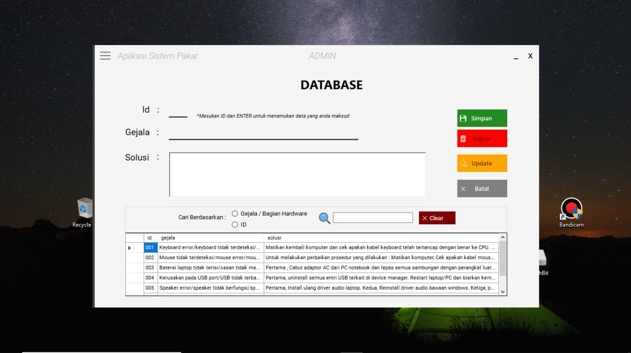

Gambar 4 2 Halaman Crud Admin

* + 1. Output

Pengguna : Hasil output berupa diagnosa dan solusi yang dapat di print

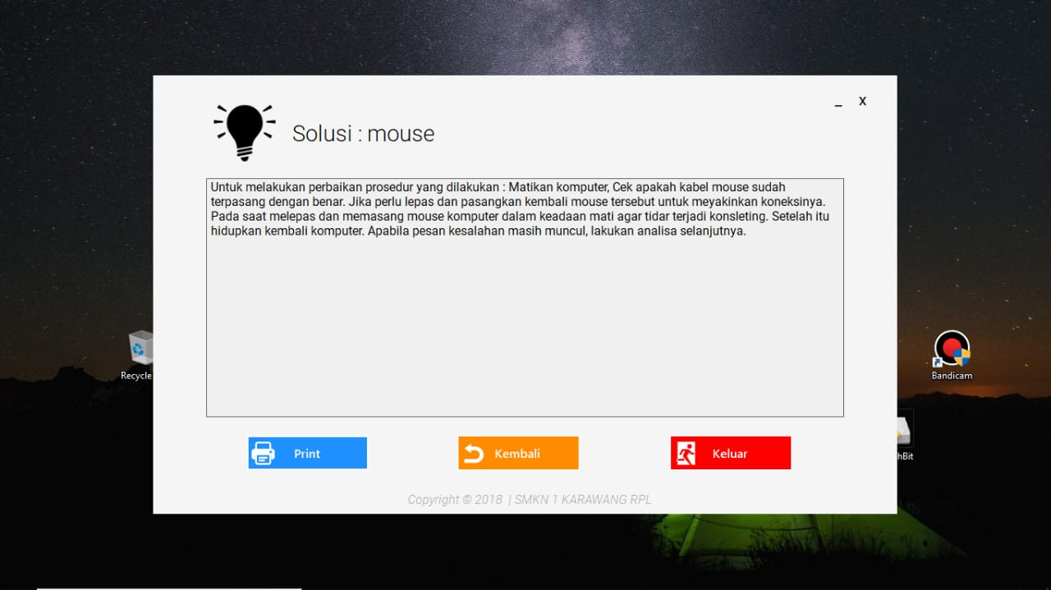

Gambar 4 3 Halaman Solusi

### **Testing Proyek**

Testing Projek adalah Proses mengeksekusi program atau aplikasi dengan maksud untuk menemukan bug dari suatu perangkat lunak yang dibuat. Dengan ini aplikasi diharapkan dapat bekerja seperti apa yang diharapkan.

Pengguna memeasukan keluhan “*Mouse* tidak terdeteksi”

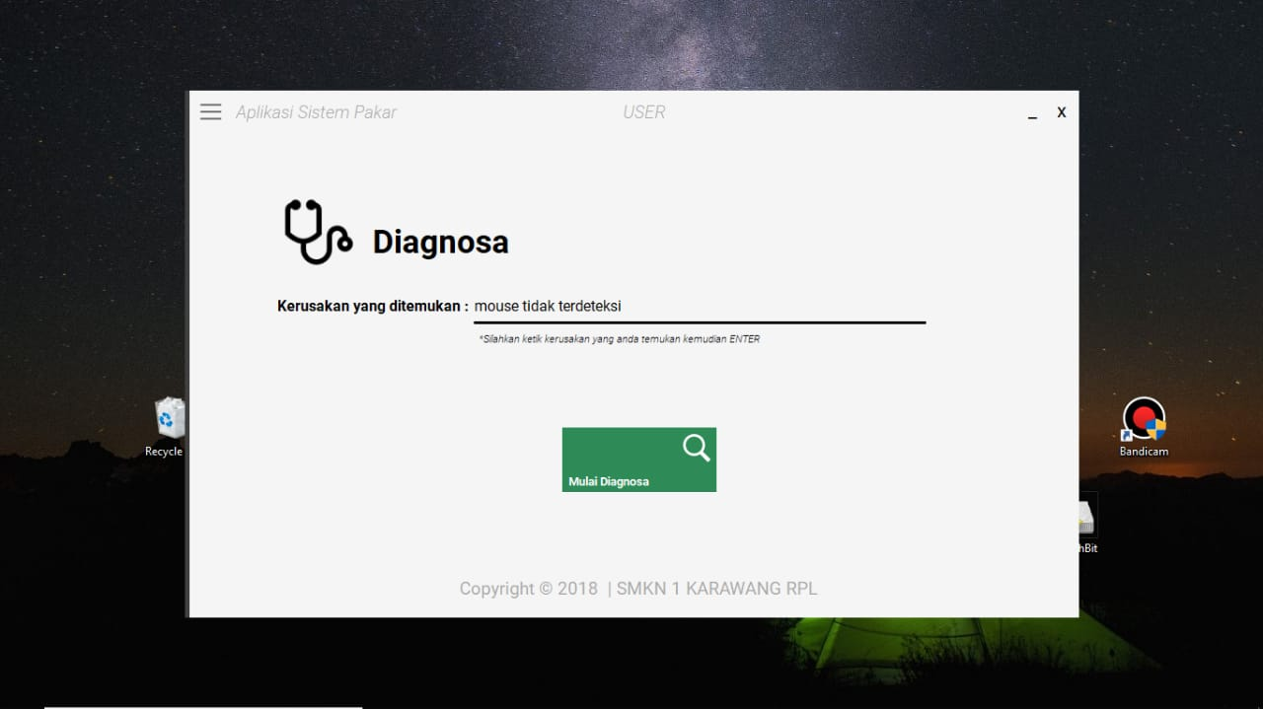

Gambar 4 4 Tes Proyek Diagnosa

1. Hasil akan menampilkan solusi dari keluhan yang telah diinput oleh *user* dan jika pengguna klik print maka solusi dari keluhan pengguna bisa di cetak

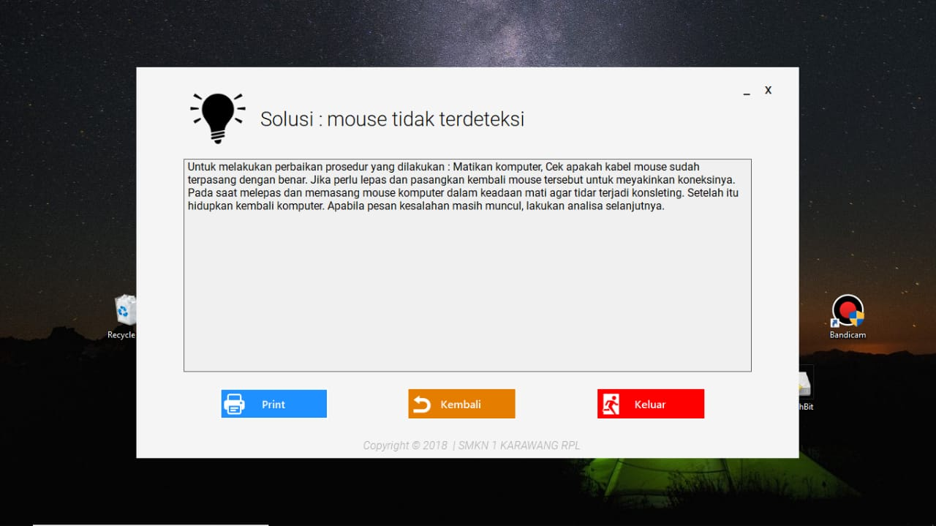

Gambar 4 5 Tes Proyek Solusi

1. Hasil cetak solusi dalam bentuk kertas setelah di print

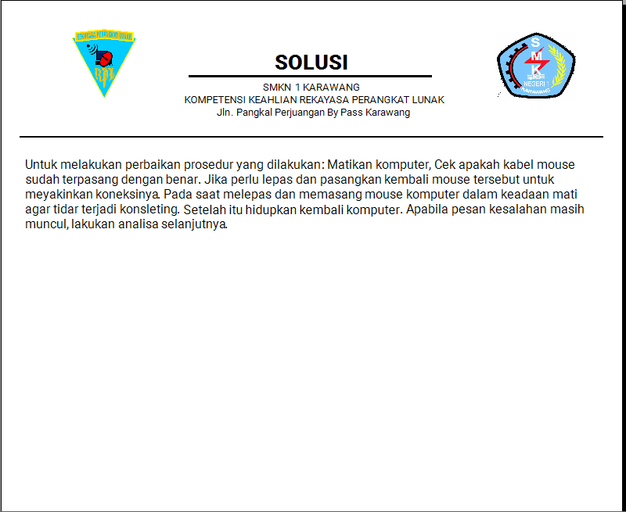

Gambar 4 6 Tes Proyek Output

# BAB 5 PENUTUP

## **Kesimpulan**

Dari pembuatan aplikasi sistem pakar ini, diperoleh kesimpulan sebagai berikut Aplikasi ini dapat memudahkan dalam mengambil keputusan dan juga dapat membantu pengguna untuk mengetahui kerusakan apa yang dialami pada komputernya.

## **Saran**

Berdasarkan hasil yang diperoleh, maka saran-saran untuk perkembangan aplikasi pembelajaran sebagai alat bantu menyelesaikan masalah kerusakan komputer yang dialami. Perkembangan aplikasi system pakar ini akan diperbanyak fitur fitur tambahan yang akan memudahkan pengguna dalam menggunakan aplikasi ini.

# References

GFCGlobal. (2019, January 31). *apa itu komputer*. Diambil kembali dari gcfglobal organization: https://edu.gcfglobal.org/en/computer-basics-(bahasa-indonesia)/apa-itu-komputer/1/

materidosen. (2019, Februari 3). *perbedaan-kebutuhan-fungsional-dan-non*. Diambil kembali dari materidosen website: http://www.materidosen.com/2017/03/perbedaan-kebutuhan-fungsional-dan-non.html

materidosen. (2019, Januari 31). *perbedaan-kebutuhan-fungsional-dan-non.html*. Diambil kembali dari www.materidosen website: http://www.materidosen.com/2017/03/perbedaan-kebutuhan-fungsional-dan-non.html

pengetahuandanteknologi. (2019, Februari 3). *metode-waterfall-definisi-tahapan*. Diambil kembali dari pengetahuandanteknologi website: http://www.pengetahuandanteknologi.com/2016/09/metode-waterfall-definisi-tahapan.html

pengetahuandanteknologi.com. (2019, Januari 31). *metode-waterfall definisi-tahapan.html*. Diambil kembali dari pengetahuandanteknologi website: www.pengetahuandanteknologi.com/2016/09/metode-waterfall definisi-tahapan.html

sekarsri. (2019, Januari 31). *pengertian perakitan komputer dll*. Diambil kembali dari sekarsri Website: https://sekarsri.wordpress.com/category/pengertian-perakitan-komputer-dll/

timurilearning. (2019, Januari 31). *perbedaan-kebutuhan-sistem-fungsional-dan-non-fungsional*. Diambil kembali dari timur.ilearning.me website: https://timur.ilearning.me/2016/01/04/perbedaan-kebutuhan-sistem-fungsional-dan-non-fungsional

tkjpnup. (2019, Januari 31). *black-box-testing-dan-white-box-testing*. Diambil kembali dari tkjpnup.blogspot website: http://tkjpnup.blogspot.com/2013/12/black-box-testing-dan-white-box-testing.html

wikipedia. (2019, Februari 3). *Kecerdasan_buatan*. Diambil kembali dari wikipedia website: https://id.wikipedia.org/wiki/Kecerdasan_buatan

wikipedia. (2019, Februari 3). *Sistem_pakar*. Diambil kembali dari wikipedia website: https://id.wikipedia.org/wiki/Sistem_pakar

wikipedia. (2019, 2019 31). *Unified_Modeling_Language*. Diambil kembali dari wikipedia organization: https://id.wikipedia.org/wiki/Unified_Modeling_Language

wikipedia. (2019, Februari 3). *Unified_Modeling_Language*. Diambil kembali dari wikipedia website: https://id.wikipedia.org/wiki/Unified_Modeling_Language

wikipedia. (2019, Februari 3). *Visual_Basic*. Diambil kembali dari wikipedia website: https://id.wikipedia.org/wiki/Visual_Basic